**Feladat meghatározása:**

A feladat egy internetes áruház készítése. A felhasználók a regisztrálást követően tudnak böngészni az áru termékei között. Emellett lehetőségük van vásárlói egyenlegük feltöltésére az oldalon, ezáltal lehetőségük nyílik az oldalon vásárolni is egyenlegük terhére. A vásárlók emellett meg tudják nézni oldalukon, hogy eddig milyen termékeket vásároltak, illetve a kezdőoldalon kategóriánként 5-5 új termék található számukra. Emellett azt is megnézhetik mely termékek voltak a legnépszerűbbek az adott kategóriában. Az egyes termékek adatlapján azt is meg kell jelenítenie a rendszernek, hogy azok a vásárlók, akik ezt a terméket megvették, milyen terméket vásároltak még.

**Követelmény katalógus**

A vásárlás menete a következő képen zajlik majd. A vásárlói felületen a felhasználó kiválasztja a terméket és azt, hogy mennyit szeretne belőle vásárolni. Ezután elindítja a vásárlást amit el kezd feldolgozni a rendszer. ellenőrzik, hogy van e elég pénz az egyenlegén a tranzakcióhoz, ha nincs, akkor ezt jelzi a rendszer. Miután a vásárlás megkezdődött az Admin a felületén ellenőrzi a részleteket, felviszi a vásárlást a megfelelő adattáblára és elküldi a vásárlás részleteit a kiszállításért felelős részlegnek valamint elkészíti a számlát a vevő részére. A számlákat szintén tárolni kell egy adattáblában. Fontos hogy az Admin azt is lássa, milyen állapotban vannak a megvásárolt termékek kiszállításai határidő szerint csoportosítva, így tudja ütemezni azt, hogy mikor történjenek a kiszállítások. A következő szabályokat kell az Adminnak betartania a kiszállításoknál: lehetőleg akkorra kell ütemezni a szállítást mikor az adott városba van másik termék is, persze emiatt nem szegheti meg azt a kikötést, hogy 5 napon belül kell a megvásárolt terméket kiszállítaniuk. A kiszállítási részleg teljesíti a szállítást az ügyfél részére.

Az Admin másik feladata a termék adatbázis kezelése, az árukategóriák alakításával és árak megszabásával.

Az Adminnak vagy egy másik Adminnak lehetősége van a felhasználói adatbázist is felügyelnie, illetve csak ennek az Adminnak van lehetősége a felhasználói táblából törölni valakit.

Az adatbázisban az alábbi adatokat kell eltárolni: vásárlók személyes adatai lakcím adatokkal, e-mail címmel, névvel, a vásárlók vásárlási adatai: mikor melyik vásárló milyen terméket vett, regisztráció, számlainformációk, befizetett összeg. Tárolva lesznek még az egyes termékek és a számlázások adatai is.

**Adatfolyam diagramm (DFD):**

***DFD 1. szintje:Internetes Áruház***

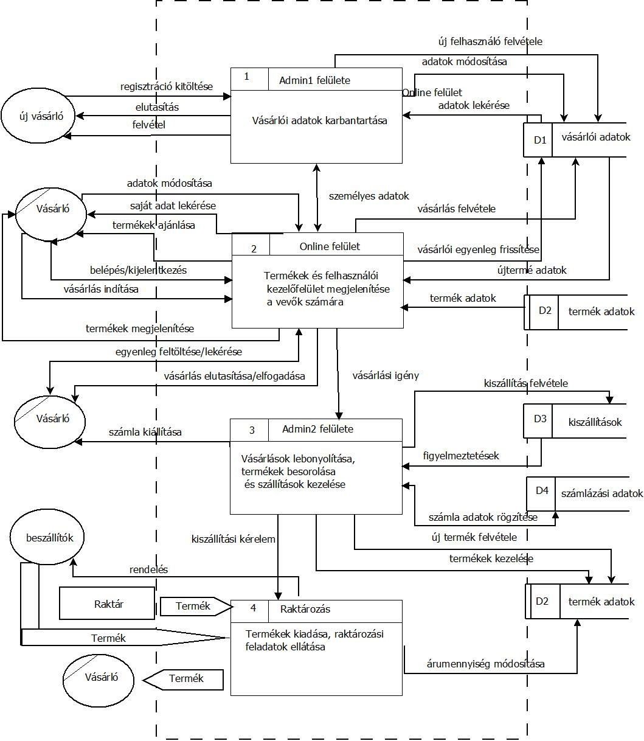

***DFD 2. szintje:Admin1 felülete:***

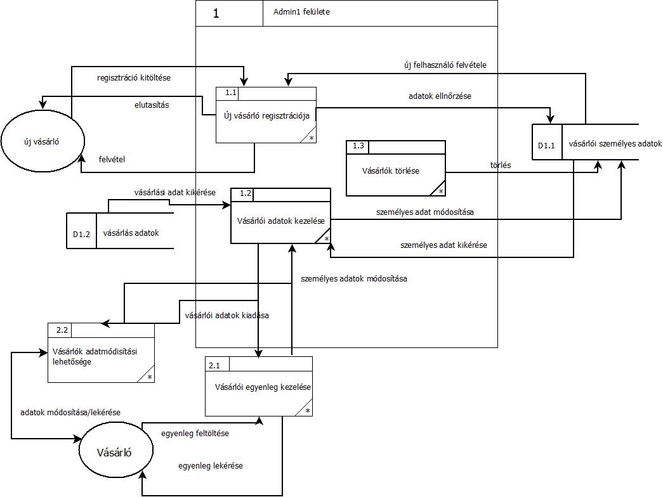

***DFD 2. szintje:Online felület:***

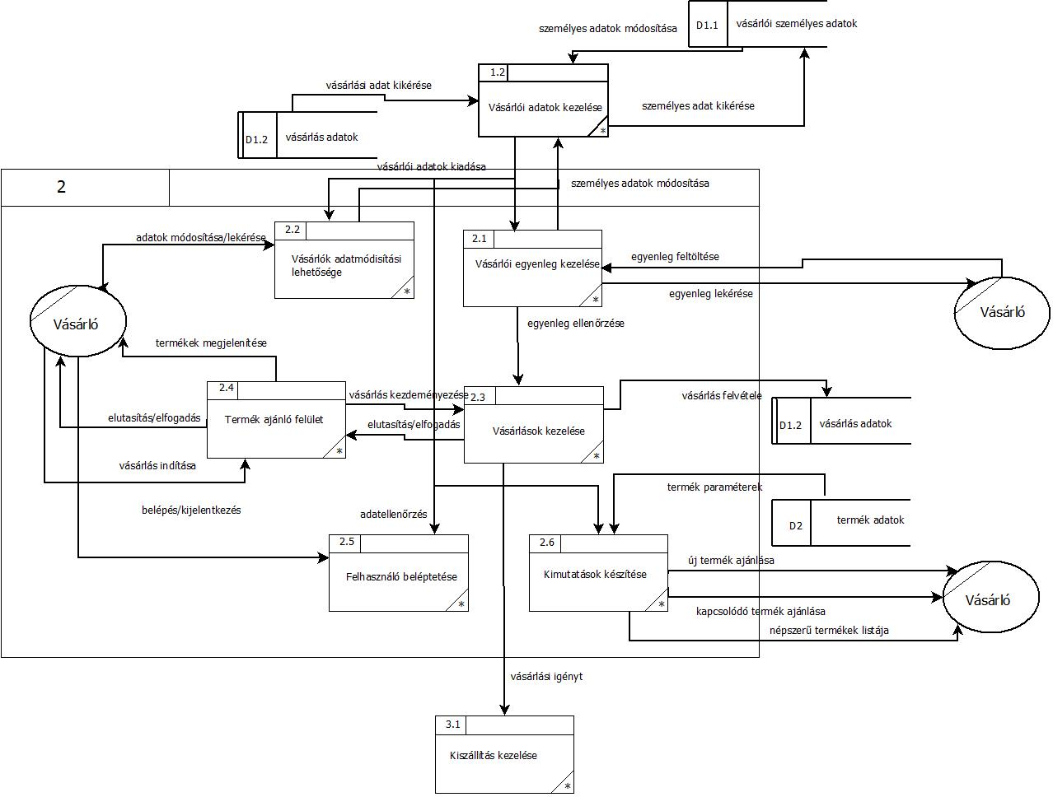

***DFD 2. szintje:Admin2 felülete:***

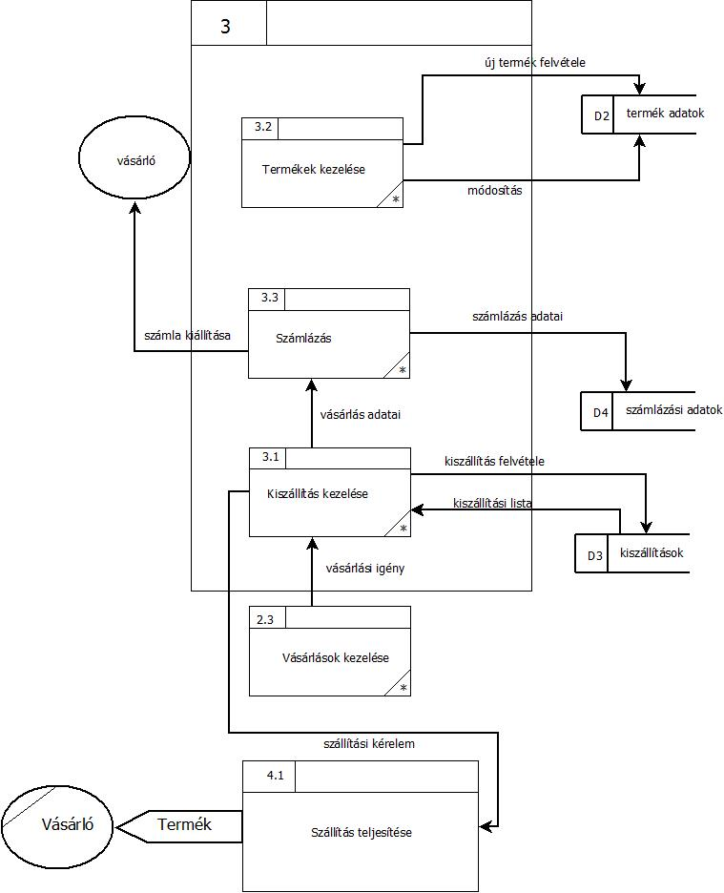

***DFD 2. szintje:Raktározás:***

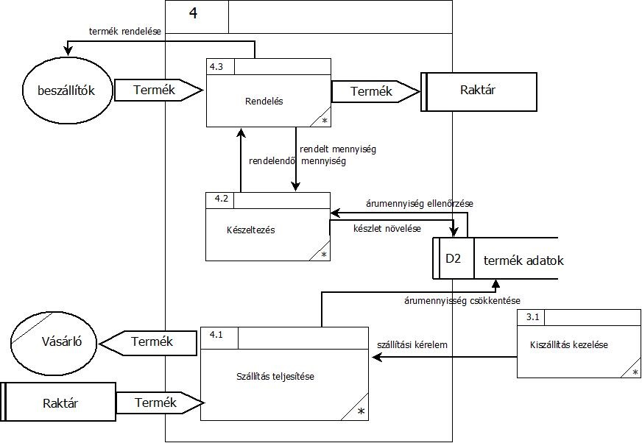

**Egyedmodell:**

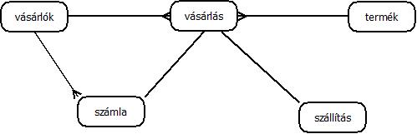

**Egyed-esemény mátrix:**

|  |  |  |  |  |  |  |  |  |  |  |  |  |  |  |
| --- | --- | --- | --- | --- | --- | --- | --- | --- | --- | --- | --- | --- | --- | --- |
| **Események** | Regisztráció | Vásárló törlése | Egyenleg feltöltése | Személyes adatok módosítása | Vásárlás indítása | Vásárlás felvétele | Vásárlás elutasítása | Belépés az online felületre | Termékek ajánlása | Vásárlási igény továbbítása | Új termék felvétele | Termékadatok módosítása | Számla kiállítása | Kiszállítás felvétele |
| **L**étrehozás **M**ódosítás  **T**örlés |
| **Egyedek** |
| Új vásárló | L |  |  |  |  |  |  |  |  |  |  |  |  |  |
| Vásárlók |  |  | L M | L M | L |  |  | L |  |  |  |  |  |  |
| Admin | T | L T |  | L M |  | L |  | L |  | L M | L M T | L M T | L M T | L M |
| Számla |  |  |  |  |  |  |  |  |  |  |  |  | L |  |
| Vásárlás |  |  |  |  |  |  |  |  |  | L |  |  | L |  |
| Termék |  |  |  |  |  |  |  |  | L |  | L | L M |  |  |
| Szállítás |  |  |  |  |  |  |  |  |  |  |  |  |  | L |
| Online felület | L T |  | L M | L M | L T | L | L |  | L M |  |  |  |  |  |

**Relációs adatelemzés**

***Top-down:***

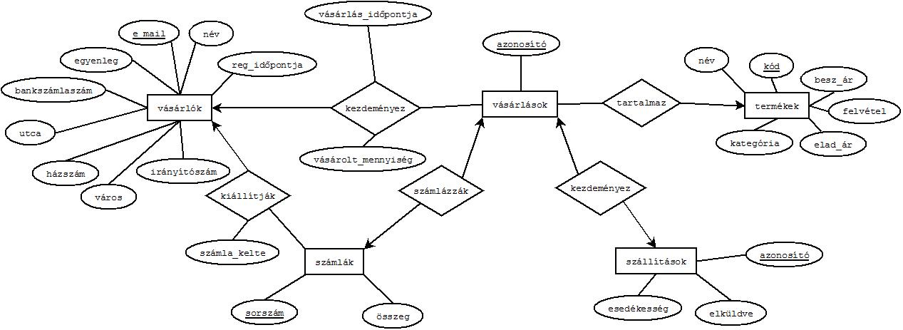EK-diagram:

Az E-K diagram leképzése reláció sémákká:

Vásárlók(név, e_mail, reg_időpontja, egyenleg, bankszámlaszám, város, utca, házszám, irányítószám)

Vásárlások(azonosító)

Termék(kód,név,kategória,besz_ár,elad_ár,felvétel)

Szállítások(azonosító, esedékesség, elküldve)

Számlák(összeg,sorszám)

Kezdeményez1(vásárló_*e_mail, vásárlás_azonosító*, vásárlás_időpontja,vásárolt_mennyiség)

Tartalmaz(*vásárlás_azonosító*, *termék_kód*)

Kezdeményez2(*vásárlás_azonosító*, *szállítások_azonosító*)

Számlázzák(*vásárlás_azonosító*, *számla_sorszám*)

Kiállítják(*számla_sorszám*, *vásárló*_*e_mail,* számla_kelte)

A sémák összevonása után:

Vásárlók (név, e_mail, reg_időpontja, egyenleg, bankszámlaszám, város, utca, házszám, irányítószám)

Vásárlások (azonosító, vásárlás_időpontja, vásárolt_mennyiség, *termék_kód, vásárló*_*e_mail*)

Termék (kód, név, kategória, besz_ár, elad_ár,felvétel)

Szállítások (azonosító, esedékesség, elküldve, *vásárlás_azonosító*)

Számlák (összeg, sorszám, *vásárlás_azonosító, vásárló*_*e_mail,* számla_kelte)

A sémák 1 NF-ben vannak, mert nincs összetett attribútum (lakcím már fel van bontva: város utca házszám irányítószám ),és többértékű attribútum sem.

A sémák 2 NF-ben is vannak, mert minden táblának csak egy kulcsa van, így minden másodlagos attribútum teljesen függ bármely kulcstól.

A Vásárlók séma nincs 3 NF-ben a következő tranzitív függések állnak fent:

{e_mail} 🡪 {név} 🡪 {város, utca, házszám, irányítószám}

{név}🡪 {város} 🡪 {irányítószám}

{e_mail} 🡪 {név} 🡪 {bankszámlaszám}

Vásárlók (név, e_mail, reg_időpontja, egyenleg)

Lakcímek (*e_mail*, *város*, utca, házszám)

Ir_számok (város, irányítószám)

Bankszámlák (*e_mail*, bankszámlaszám)

Vásárlások (azonosító, vásárlás_időpontja, vásárolt_mennyiség, *termék_kód, vásárló*_*e_mail*)

Termék (kód, név, kategória, besz_ár, elad_ár,felvétel)

Szállítások (azonosító, esedékesség, elküldve, *vásárlás_azonosító*)

Számlák (összeg, sorszám, *vásárlás_azonosító, vásárló*_*e_mail,* számla_kelte)

***Bottom-up:***

Vásárlók(vásárló_név, vásárló_e_mail, vásárló_reg_időpontja, vásárló_egyenleg, vásárló_lakcím, vásárló_bankszámlaszám, vásárlás_azonosító, vásárlás_időpontja, vásárolt_mennyiség, termék_kód, termék_név, termék_kategória, besz_ár,elad_ár, felvétel, szállítás_azonosító, szállítás_esedékessége, szállítás_elküldve, számla_összeg, számla_sorszám, számla_kelte)

**Vásárlók**

vásárló_név

vásárló_e_mail

vásárló_reg_időpontja

vásárló_egyenleg

utca

házszám

irányítószám

város

vásárló_bankszámlaszám

**Vásárlások**

vásárlás_azonosító

vásárlás_időpontja

vásárolt_mennyiség

*termék_kód

*vásárló_e_mail

**Termékek**

termék_kód

termék_név

termék_kategória

besz_ár

elad_ár

felvétel

**Szállítások**

szállítás_azonosító

szállítás_esedékessége

szállítás_elküldve

*vásárlás_azonosító

**Számlák**

számla_összeg

számla_sorszám

számla_kelte

*vásárlás_azonosító

*vásárló_e_mail

**Vásárlók**

vásárló_név

vásárló_e_mail

vásárló_reg_időpontja

vásárló_egyenleg

vásárló_lakcím

utca

házszám

irányítószám

város

vásárló_bankszámlaszám

**Vásárlások**

vásárlás_azonosító

vásárlás_időpontja

vásárolt_mennyiség

**Termékek**

termék_kód

termék_név

termék_kategória

besz_ár

elad_ár

felvétel

**Szállítások**

szállítás_azonosító

szállítás_esedékessége

szállítás_elküldve

**Számlák**

számla_összeg

számla_sorszám

számla_kelte

**Vásárlók**

vásárló_név

vásárló_e_mail

vásárló_reg_időpontja

vásárló_egyenleg

vásárló_lakcím

vásárló_bankszámlaszám

vásárlás_azonosító

vásárlás_időpontja

vásárolt_mennyiség

termék_kód

termék_név

termék_kategória

besz_ár

elad_ár

felvétel

szállítás_azonosító

szállítás_esedékessége

szállítás_elküldve

számla_összeg

számla_sorszám

számla_kelte

Normalizálatlan

Normalizálatlan

1 NF és 2 NF

3 NF

**Vásárlók**

vásárló_név

vásárló_e_mail

vásárló_reg_időpontja

vásárló_egyenleg

**Lakcímek**

**\***vásárló_e_mail

utca

házszám

*város

**Irányítószámok**

város

irányítószám

**Bankszámlák**

**\***vásárló_e_mail

vásárló_bankszámlaszám

**Vásárlások**

vásárlás_azonosító

vásárlás_időpontja

vásárolt_mennyiség

*termék_kód

*vásárló_e_mail

**Termékek**

termék_kód

termék_név

termék_kategória

besz_ár

elad_ár

felvétel

**Szállítások**

szállítás_azonosító

szállítás_esedékessége

szállítás_elküldve

*vásárlás_azonosító

**Számlák**

számla_összeg

számla_sorszám

számla_kelte

*vásárlás_azonosító

*vásárló_e_mail

3 NF

**Táblatervek:**

|  |  |  |
| --- | --- | --- |
| **Vásárlók** |  |  |
| nev | VARCHAR2(40) | A vásárló neve. |
| email | VARCHAR2(40) | A vásárló e-mail címe, kulcs. |
| reg_idopont | DATE | A vásárló regisztrációjának időpontja. |
| egyenleg | NUMBER (10) | A vásárló egyenlege. |
| **Lakcímek** |  |  |
| vasarlo_email | VARCHAR2(40) | A vásárló e-mail címe, külső kulcs, mely a vásárlók tábla kulcsára hivatkozik., kulcs |
| utca | VARCHAR2(40) | Az utca amelyben a vásárló lakik. |
| hazszam | VARCHAR2(40) | A vásárló házszáma. |
| iranyitoszam | NUMBER (4) | A város irányítószáma, amelyben a vásárló lakik, külső kulcs, az irányítószámok tábla kulcsára hivatkozik. |
| emelet | NUMBER (3) |  |
| ajto | NUMBER (3) |  |
| **Irányítószám** |  |  |
| város | VARCHAR2(64) | A város, amely az irányítószámhoz tartozik. |
| iranyitoszam | NUMBER (4) | A város irányítószáma, kulcs. |
| megye | VARCHAR2(64) | A megye amelyhez a város tartozik. |
| **Bankszámlák** |  |  |
| vasarlo_email | VARCHAR2(40) | A vásárló e-mail címe, külső kulcs, mely a vásárlók tábla kulcsára hivatkozik. |
| bankszamlaszam | VARCHAR2(23) | A vásárló bankszámlaszáma. |

|  |  |  |
| --- | --- | --- |
| **Vásárlások** |  |  |
| ID | NUMBER (10) | A vásárlás azonosítója, kulcs. |
| idopont | DATE | A vásárlás időpontja. |
| mennyiseg | NUMBER (3) | A vásárolt mennyiség. |
| termek_kod | VARCHAR2(10) | A vásárolt termék kódja, külső kulcs, ami a termék tábla kulcsára hivatkozik. |
| vasarlo_email | VARCHAR2(40) | A vásárló e-mail címe, külső kulcs, mely a vásárlók tábla kulcsára hivatkozik. |
| felvétel | DATE | A termék felvételének időpontja az adatbázisba, aztáltal tudjuk majd eldönteni melyek az új termékek |
| **Termékek** |  |  |
| kod | VARCHAR2(10) | A termék kódja, kulcs. |
| nev | VARCHAR2(20) | A termék neve. |
| kategoria | VARCHAR2(20) | A termék kategóriája. |
| besz_ar | NUMBER (10) | A termék beszerzési ára. |
| elad_ar | NUMBER (10) | A termék eladási ára. |
| **Szállítások** |  |  |
| ID | NUMBER (10) | A szállítás azonosítója, kulcs. |
| esedekesseg | DATE | A szállítás esedékessége. (Vásárlás időpontja utáni 5. nap) |
| elkuldve | NUMBER(1) | A szállítás állapota, elküldték-e már a termék(ek)et. |
| vasarlas_azonosito | NUMBER (10) | A vásárlás azonosítója, külső kulcs, mely a vásárlás tábla kulcsára hivatkozik. |

|  |  |  |
| --- | --- | --- |
| **Számlák** |  |  |
| osszeg | NUMBER (10) | A vásárlás összege áfával növelve. |
| sorzsam | NUMBER (10) | A számla sorszáma, kulcs. |
| kelte | DATE | A számla kiállításának dátuma. |
| vasarlas_azonosito | NUMBER (10) | A számlához kapcsolódó vásárlás azonosítója, külső kulcs, a vásárlás tábla kulcsára hivatkozik. |
| vasarlo_e_mail | VARCHAR2(40) | A vásárló e-mail címe, külső kulcs, mely a vásárlók tábla kulcsára hivatkozik. |